**新桥街道中心幼儿园小四班幼儿活动状况记录表**

2025.06.26

**来园情况：**

今日我们小四班来园21人,2人事假，1人病假。今天孩子们都可以开开心心地来园。

**集体活动及生活活动情况：**

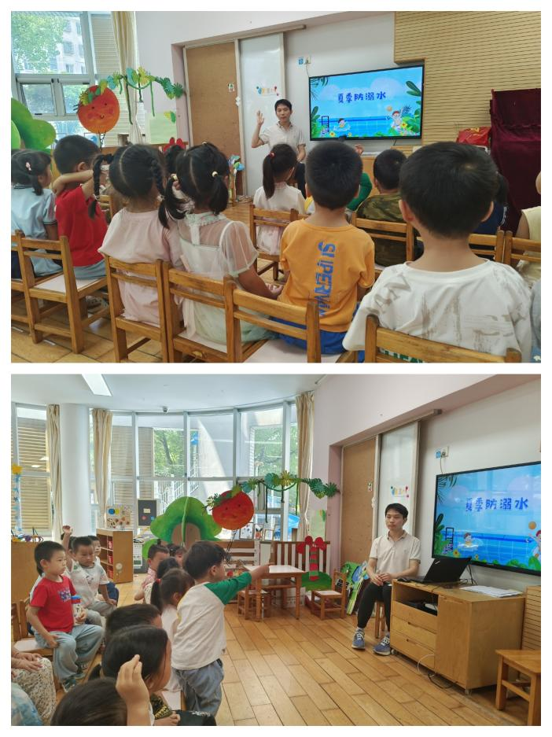**健康：防溺水**

这是一节防溺水的健康安全教育。主要让小朋友们通过溺水的事故认识到溺水的危险，了解到溺水的安全知识，提高自己的安全意识从而保护好自己。

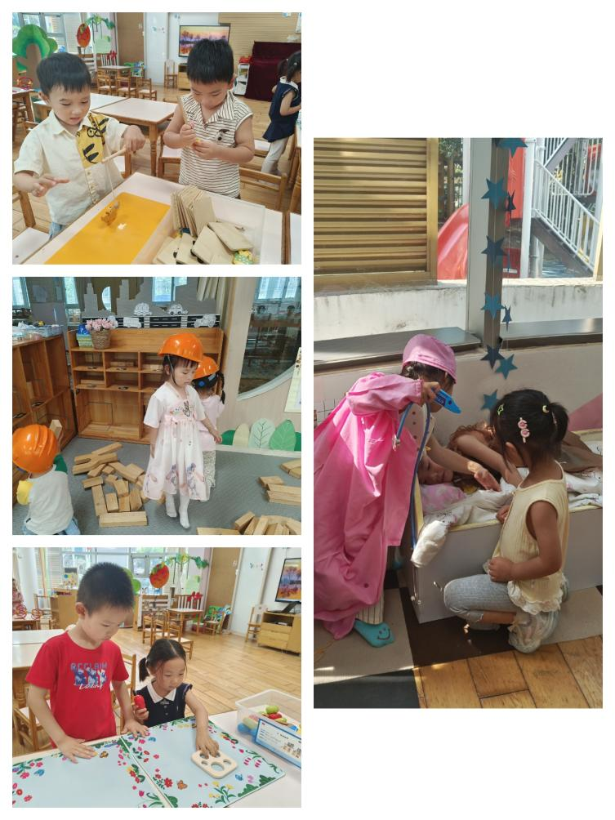我班幼儿已经有一定的防溺水的意识，但是对于溺水的危害的了解还不深，对生活中违反安全原则的行为的辨别能力还需加强。在活动中**祝嘉沁、刘芊雅、刘语辰、谌昱昕、汤语桐、顾奕凯、刘瑞麟、高蝶珺、吴锦奕、代霄、冯育泽、吴沐萱、孙堇禾/韩雨彤、黄宇骞、吴沐泽、万弘一、李泓硕、刘若熙、薛宇程、刘芊雅**提高安全意识，学习溺水安全的有关知识，在学习中增强与幼儿的合作交流意识。初步了解溺水安全的有关内容，要求每一个幼儿都要提高安全意识。自己能改变生活中不遵守溺水安全的不良习惯，提高对生活中违反安全原则的行为的辨别能力。

**区域游戏**

在今日的区域游戏中，孩子们展现出了多样化的兴趣和选择。一些孩子选择了温馨的娃娃家，他们在那里扮演着父母的角色，忙碌地烧饭做菜，为虚拟的宝宝看病，体验着家庭生活的点滴。而另一些孩子则被益智区的挑战所吸引，他们在那里尝试着穿衣游戏，通过这个活动锻炼了手眼协调能力和解决问题的技巧。在万能工匠区，孩子们的创造力得到了充分的发挥，他们拼搭着各种模型，用积木和零件构建出自己想象中的世界。美工区的孩子们则沉浸在粘土的世界里，他们用双手揉捏、塑形，创作出各种有趣的造型。最后，在建构区，孩子们搭建积木、玩磁力片，这些活动不仅锻炼了他们的空间感知能力，还激发了他们对科学和工程学的兴趣。

**生活活动情况：**

1.午餐情况：

今天的菜小朋友们都很喜欢，小朋友都能把饭菜吃完，很多小朋友也要继续加菜加饭吃。

**家园合作：**

动态上的照片，仅作为老师观察时的随拍，并不是所有孩子的照片都会呈现。